* Daca nu punem {}, ceea ce scriem mereu se returneaza
* Daca punem {}, fie putem returna ceva, fie nu
* () -> return 10; este invalid!!!
* parallel() are o problema, si anume nu permite sortarea. ea va fi gresita
* Optional este pentru a evita NullPointerException
* 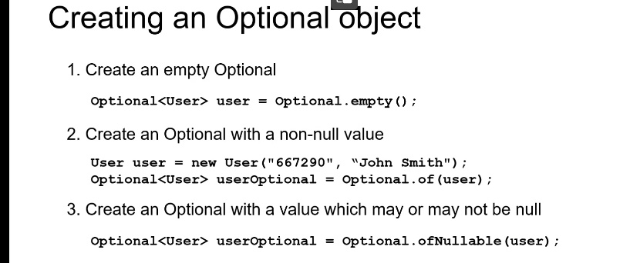

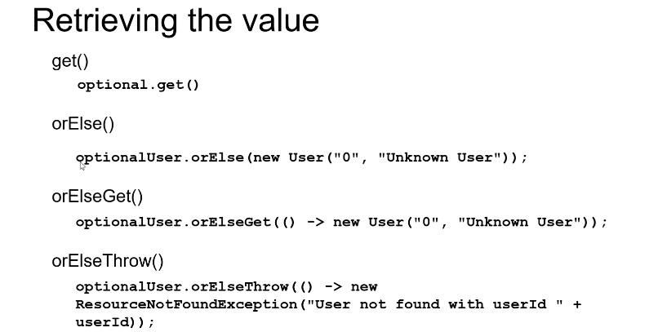

orElseGet e doar diferit de orElse ca returneaza ceva ce o lambda returneaza

* 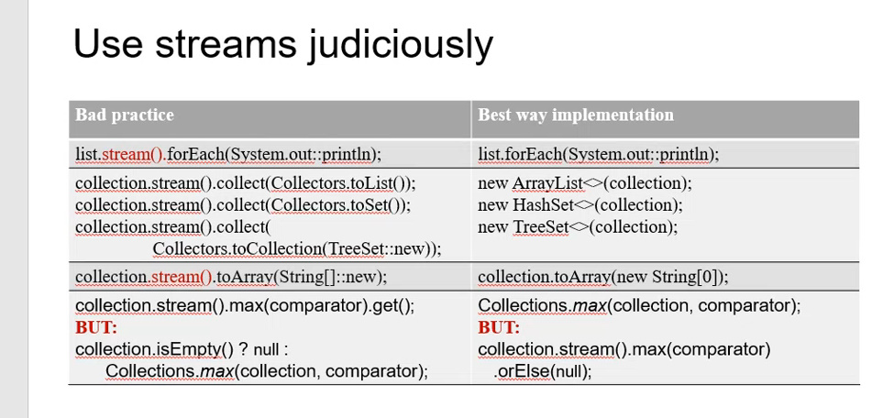

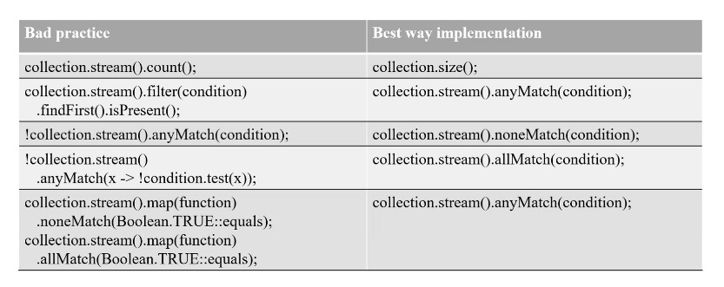

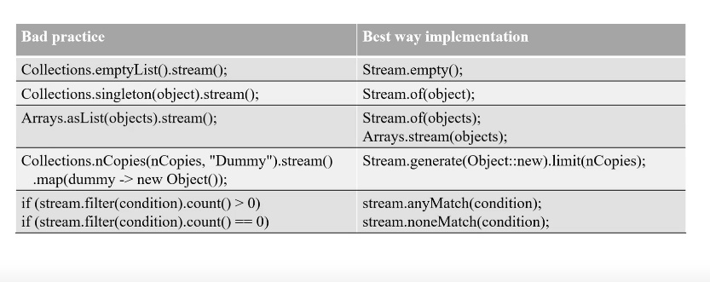

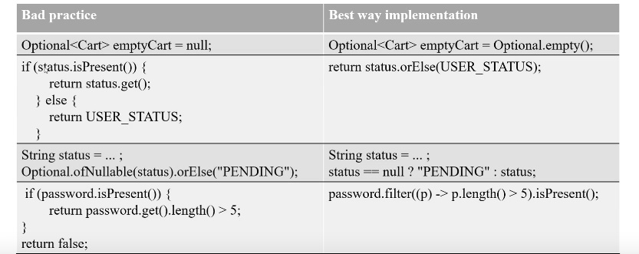

* Streamurile nu se returneaza din metoda in metoda, caci ele se folosesc odata, si gata, mai mult nu pot fi folosite.
* 